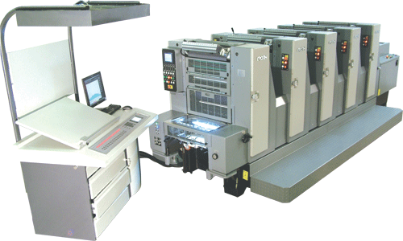

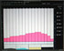Configuración  de perfil de tinta |  | 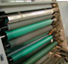  Lavado automático |  | 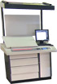Controles fuera de la impresora |  | Control remote de registro |  | 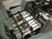Alimentación por succión |  |  | 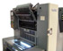Cambio de placha semi-automático

- Carga Semi-automática de chapa con carga previa
- Barrido de tinta automático
- Conductos de tinta láser segmentados
- Alimentación continua con tablero de alimentación por aspiración
- Detector de hoja mecánico y ultrasónico
- Detector de hoja “inclinado”
- Sensores de nivel de amortiguación
- Brazo giratorio superior
- Sistema de humectación continua (Integrado / no integrado)
- Puente oscilante de rodillos
- Unidad de refrigeración y recirculación con dosificación automática
- Sistema de amortiguación con velocidad compensada
- Controles en pantalla táctil
- Cilindro de movimiento en todas las direcciones (de armado) en funcionamiento
- Barra manta de rápida liberación
- Impulso de aerosol en polvo con reserva de calor y vibración
- Ruedas para entrega con retardo
- 3 frenos de aire
- Sistema entrega con ducha de aire
- Controlado neumático
- Ducha Central de Gasoil / Sistema de Lubricación Central
- Controles de apagado completo de prensa con CIP4
- Operación de la impresora de forma remota desde la consola de escritorio
- Preparado para red
- Almacenamiento de trabajos
- Configuración de perfil de tinta de forma remota
- Rodillo de auto lavado
- Marcado remoto de diagnóstico y configuración de parámetros

Extras opcionales:
- Secado por infrarrojos
- Sistema automático de humectación
- Numeración y Perforación

ESPECIFICACIONES | GH525
Cantidad de colores | 5
Velocidad | 12,000sph
Tamaño máximo de papel | 520 x 375mm
Tamaño mínimo de papel | 148 x 100mm
Espesor de papel | 0.04 - 0.4mm
Área máxima de impresión | 510 x 360mm
Tamaño de plancha | 510 x 410 x 0.15mm
Altura de pila de alimentación | 900m
Altura de pila de entrega | 420mm
Cantidad de rodillos | 19 tinta, 4 sistema de agua,  5 de forma (4 tinta, 1 agua)
Ajuste lateral | 2mm total en movimiento
Micro ajuste vertical | 1mm total en movimiento
Micro ajuste diagonal | 0.2mm para cada dirección en movimiento
Potencia | 15kW
Peso neto | 10,050g
Dimensiones | 515 cm (largo) x 231 cm (ancho) x 172 cm (alto)

